EM LA AMAZÔNIA, A MINERAÇÃO DE OURO É ARTESANAL E/OU EM PEQUENA ESCALA?
La Organización de las Naciones Unidas define la minería aurífera artesanal o de pequeña escala (MAPE en español; Artisanal Small-scale Gold Mining, ASGM, en inglés) como:
extracción de oro realizada por personas físicas o pequeñas empresas con capital de inversión y producción limitados. (O’NEILL & TELMER, 2017).

De hecho, el manual de las Naciones Unidas es muy incisivo al respecto, incluso brinda pistas visuales sobre cuál sería la diferencia entre la MAPE y la minería a gran escala (Figura 1).
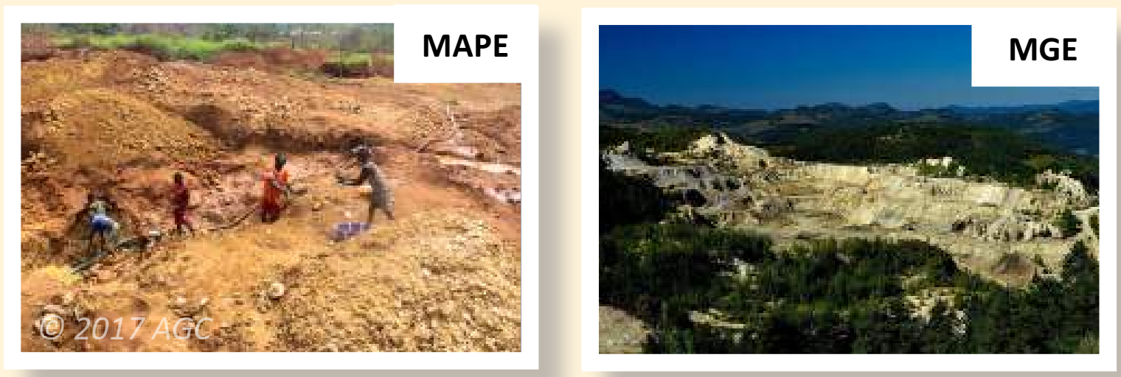
Figura 1. Diferencia entre minería artesanal y de pequeña escala (MAPE) y minería a gran escala (MGE), según las Naciones Unidas. Imagen que se encuentra en el manual disponible en: https://wedocs.unep.org/20.500.11822/22894.

Ese mismo manual establece que:
Es posible que diferentes gobiernos hayan establecido diferentes definiciones de MAPE para ajustarse a las jurisdicciones. Algunos lo definen por la magnitud del mineral procesado (por ejemplo, menos de 300 toneladas por día) y otros lo definen por los métodos de extracción y procesamiento utilizados (por ejemplo, técnicas manuales o semimecanizadas). Es importante saber qué definiciones utilizan [los diferentes gobiernos] (O’NEILL & TELMER (2017)).
En América Latina, la minería aurífera artesanal ha estado presente durante siglos, siendo un factor que impulsó la colonización de las Américas y posteriores dispersiones como las expediciones bandeirantes en Brasil. Actualmente, las Naciones Unidas relata que América del Sur es la segunda región del mundo que más mercurio emite al aire, siendo MAPE responsable del 70-80% de estas emisiones (UNEP, 2019). Más preocupante aún es el hecho de que, de todas estas emisiones producidas en América del Sur, las tres cuartas partes se concentran en la región amazónica (GALVIS, 2019). Se estima que la MAPE es responsable por la emisión de más de 200 toneladas métricas de mercurio por año en el medio ambiente amazónico, constituyendo la primera causa de liberación de mercurio en este medio (GALVIS, 2019). En consecuencia, cabe señalar que la denominación “Pequeña Escala” no se refiere a la reducida presencia de esta actividad económica en la Amazonía o al bajo impacto de estos procesos, sino a la supuesta ausencia de maquinaria industrial (que caracterizaría el aspecto rudimentario).
En Brasil, inicialmente, la MAPE se llamó así por ser una actividad artesanal ubicada en lugares denominados “garimpos”, y realizada sin la presencia de grandes equipos. Según relata en Brasil el Ministerio Público de la Federación en 2020:
Hasta 1989, cuando se creó el régimen de permisos mineros por la Ley nº 7.805/1989, la actividad minera estaba definida normativamente en Brasil debido a su carácter rudimentario y al uso, por parte de los garimpeiros, de técnicas e instrumentos simplificados, que en consonancia con la experiencia histórica relacionada a la actividad (traducido del portugués).
Legislaciones posteriores, como las Leyes nº 7.805/1989 y nº 11.685/2008, eliminaron el carácter individual, tradicional y rudimentario de la profesión de garimpeiro. También de acuerdo al Manual del Ministerio Público de la Federación:
La legislación es incluso tautológica: define a un garimpeiro como alguien que extrae sustancias prospectivas; enumera las sustancias que se pueden extraer, manteniendo el criterio de tipología mineral, independientemente de las técnicas extractivas; y esboza la idea de minería a partir de la ubicación geográfica del punto desde donde se extraen las sustancias prospectivas con aprovechamiento inmediato del yacimiento e independientemente de análisis previo de impactos.
[...]
Sin embargo, la legislación no define qué es el “uso inmediato de un yacimiento”, ni especifica criterios para no requerir análisis previo de impactos, aludiendo, de manera genérica, al “tamaño, ubicación y uso económico” del yacimiento. (traducido del portugués).
A pesar de la clara diferencia entre lo que se considera MAPE por las Naciones Unidas y el concepto de minería en Brasil, el término MAPE sigue siendo utilizado, especialmente en informes internacionales, al referirse a la minería responsable de las emisiones de mercurio en la Amazonía, aunque se trata de un gran error y contribuye para que persistan falsas impresiones sobre el alcance de esta actividad y el impacto causado por ella. Datos recientes de la red MAPBIOMAS muestran que los estados brasileños de Pará, Amazonas, Roraima y Mato Grosso son los más afectados por la actividad minera (MAPBIOMAS, 2021). Para entender la dimensión del problema: el estado brasileño de Pará, él sólo, tiene casi el doble del tamaño que la región amazónica del Perú.
De hecho, de cada 4 hectáreas explotadas en Brasil (minería industrial y de garimpo), 3 de ellas están en la Amazonía (MAPBIOMAS, 2021). Y en lo que se refiere a la minería de garimpo, el 93,7% de la actividad minera se concentra en la Amazonía (MAPBIOMAS, 2021). El Estado de Pará alberga 8 de las 10 áreas de conservación con mayor actividad minera del país. Todavía ese estado alberga las mayores tierras indígenas con actividad minera, seguido por los estados de Amazonas y Roraima. En cuanto a los municipios, los 10 municipios con mayor actividad minera están en Pará y el norte de Mato Grosso (MAPBIOMAS, 2021). En la actualidad, toda esta actividad económica suele utilizar maquinaria compleja como excavadoras, barcazas y dragas, entre otras, que requieren equipos de personas trabajando juntas para procesar el mineral (Figura 2).

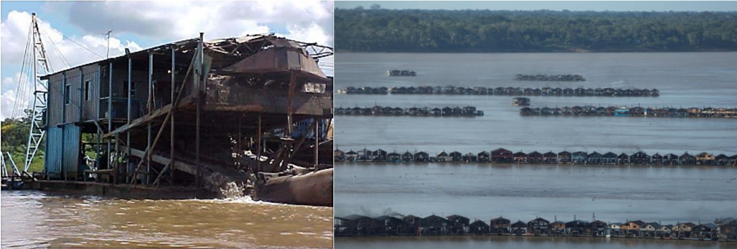
Figura 2. Fotografías ilustrativas de los transbordadores y dragas utilizadas en la extracción de oro en la Amazonía. Fuentes: Tesis del Prof. Dr. Wanderley Bastos (izquierda) y foto de Bruno Kelly/Greenpeace (derecha; https://media.greenpeace.org/archive/Gold-Mining-Rafts-in-the-Madeira-River-in-the-Amazon-in-Brazil-27MDHUW4PZJ1.html), reproducido con permiso de los autores.

Por otro lado, no existe una habilitación formal para ser garimpeiro, lo que puede haber contribuido en parte a mantener el nombre MAPE, aunque, al menos en la Amazonía, es una actividad económica muy extendida y de alto impacto que comúnmente utiliza maquinaria pesada. Continuar llamando a esto minería artesanal y en pequeña escala en los informes internacionales es estar contribuyendo para la falta de consciencia sobre lo que está pasando en la Amazonia.
BIBLIOGRAFIA
GALVIS, S. R. THE AMAZON BIOME IN THE FACE OF MERCURY CONTAMINATION: An overview of mercury trade, science, and policy in the Amazonian countries. 2019. Disponível em: https://wwflac.awsassets.panda.org/downloads/reporte_eng_1.pdf.
MAPBIOMAS. A EXPANSÃO DA MINERAÇÃO E DO GARIMPO NO BRASIL NOS ÚLTIMOS 36 ANOS. 2021. Disponible en: https://mapbiomas.org/area-ocupada-pela-mineracao-no-brasil-cresce-mais-de-6-vezes-entre-1985-e-2020.
O’NEILL, J. D. ; TELMER, K. Métodos y herramientas: determinación del uso de mercurio en el sector de la minería de oro artesanal y en pequeña escala (MAPE). Ginebra, Suiza: PNUMA, 2017. 978-1-7752254-0-9. Disponible en: https://wedocs.unep.org/20.500.11822/22894.
UNEP, United Nations Environmental Programme. Global Mercury Assessment 2018. 2019. Disponível em: https://www.unep.org/resources/publication/global-mercury-assessment-2018.

Mineração Ilegal de Ouro na Amazônia: Marcos Jurídicos e Questões Controversas. Série Manuais de Atuação. Disponível em: http://www.mpf.mp.br/atuacao-tematica/ccr4/dados-da-atuacao/publicacoes/roteiros-da-4a-ccr/ManualMineraoIlegaldoOuronaAmazniaVF.pdf

